PC Building Simulation

PC Building 1: Teoria - <https://youtu.be/EOdmpfOlH7I?si=YfjklSvaNVMplnlo>

PC Building 2: Teoria - Un profesor enseñando lo que tienes que hacer en el juego PC BS2:   
<https://youtu.be/NfnZopL4t0w?si=NKpTiQIvqU1yd1Ie>

1. ***Identificación de Componentes: PC BS1 – Como montar un PC***

Identificar y colocar en una computadora virtual los componentes básicos del hardware: CPU, GPU, RAM, placa madre, disco duro, fuente de alimentación.

***2) PC BS1 – Montaje Libre***

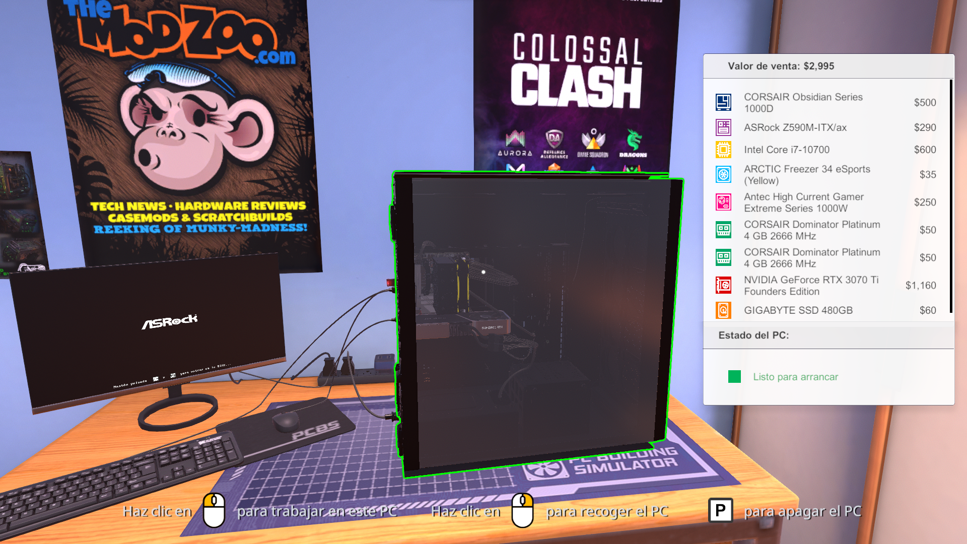

***3) Identificación de Componentes Básicos:***

**- Coloca en la computadora virtual los siguientes componentes:**   
procesador AMD Ryzen 7 5800X, tarjeta gráfica NVIDIA GeForce RTX 3060, 16 GB de RAM DDR4 a 3200 MHz, placa madre ASUS ROG Strix B550-F, SSD de 500 GB NVMe, y una fuente de alimentación EVGA 650W 80+ Gold.

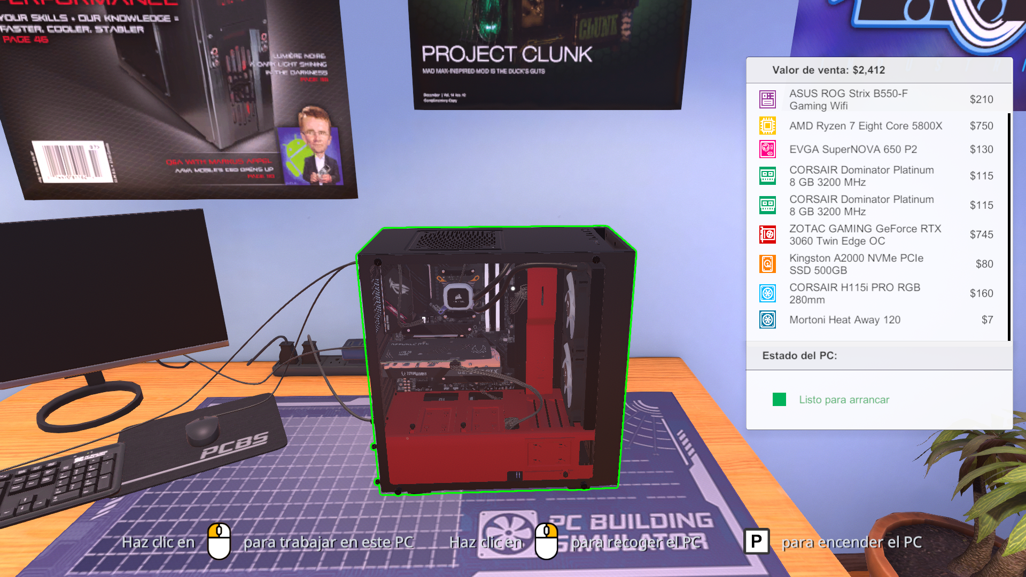

***2. Conoce tu Hardware:*** Explora cada componente y proporciona detalles sobre su función y cómo afecta el rendimiento general de la computadora. Destaca las tecnologías específicas, como Ray Tracing en la GPU o la gestión de subprocesos en el procesador.

CPU: i7-4702MQ 2.20Ghz

GPU: GT 740M

RAM: 16GB

***3. Configuración de Conexiones:*** Conecta adecuadamente todos los cables, asegurándote de que la fuente de alimentación, la placa madre y los periféricos estén correctamente conectados. Verifica que los cables estén organizados para una mejor circulación del aire.

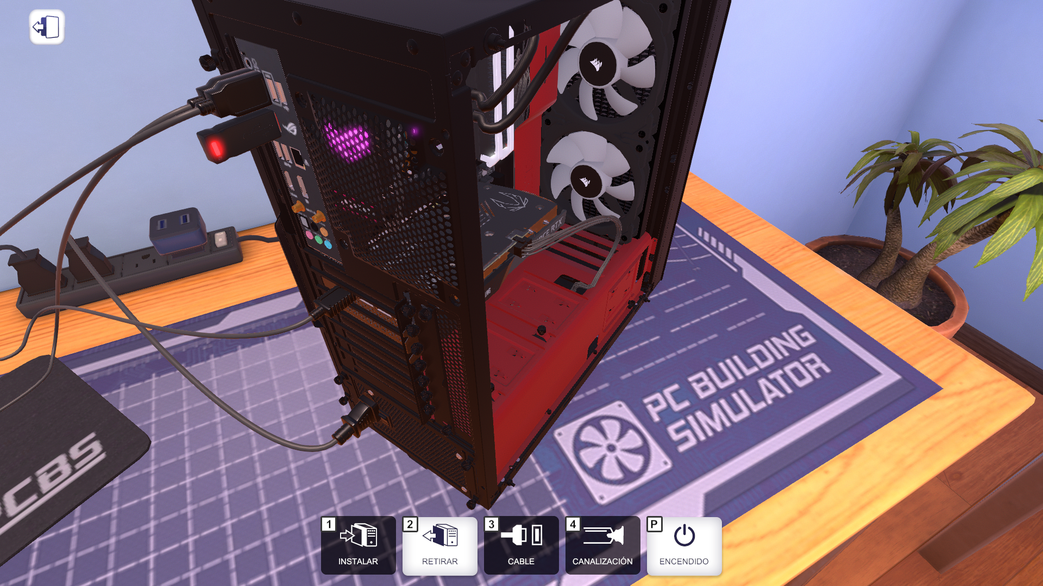

***4. Compatibilidad de Hardware:*** Añade a la computadora un módulo de RAM adicional de 8 GB, pero asegúrate de que sea compatible con la placa madre y que funcione a la velocidad adecuada.

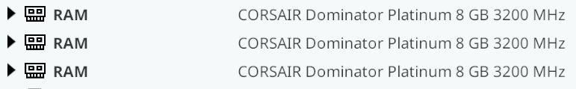

***5. Simulación de Actualización:***

- Simula la actualización del procesador a un modelo superior, como un AMD Ryzen 9 5900X. Ajusta la configuración de la BIOS para adaptarse al nuevo hardware.

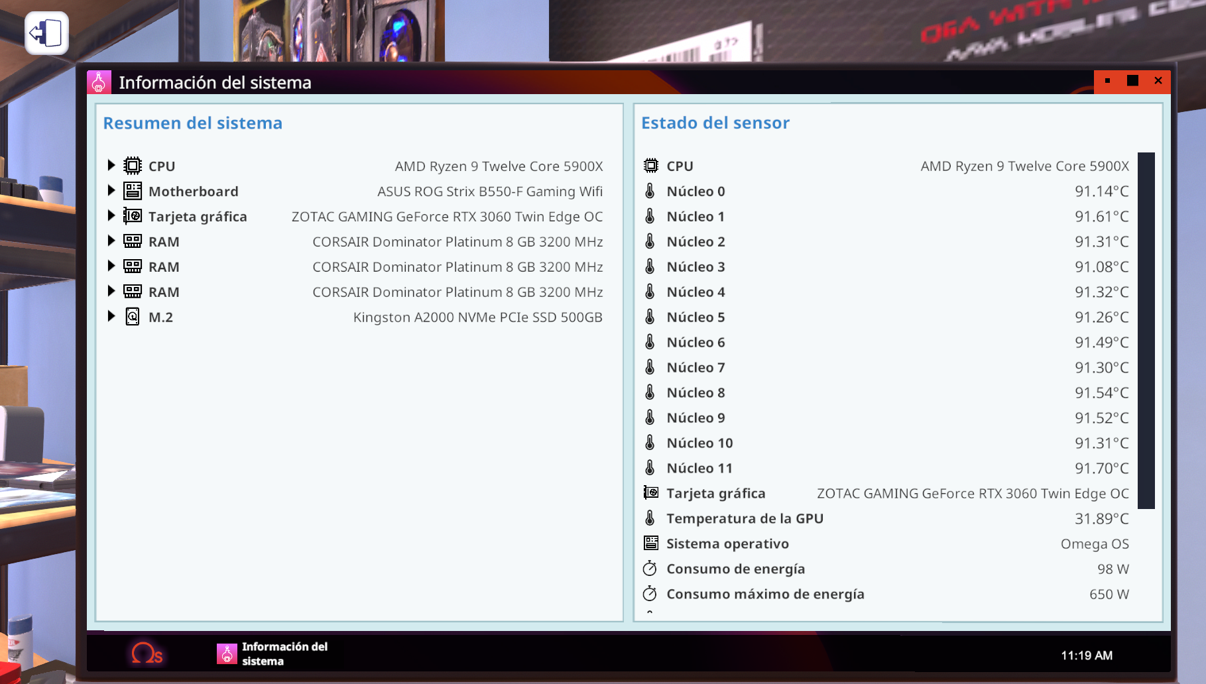

***6. Identificación de Puertos:***

- Selecciona una placa madre moderna con una variedad de puertos USB, HDMI, DisplayPort, etc. Pide a los estudiantes que identifiquen cada tipo de puerto y expliquen su función.

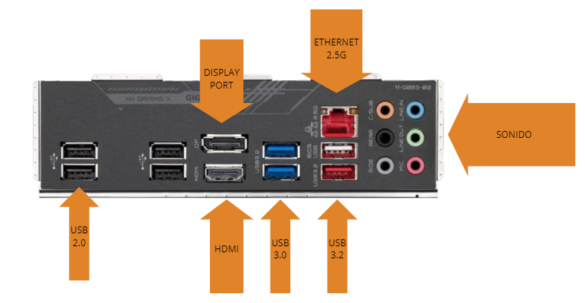

***7. Personalización del Almacenamiento:***

- Agrega un segundo disco duro de 1 TB HDD a la configuración y configura el sistema para utilizar ambos dispositivos de almacenamiento de manera eficiente.

